- 医用隔离眼罩
规格型号：成人型
产品要求：由高分子材料制成的护罩、泡沫条和固定装置组成。由于医疗机构中检查治疗时起防护作用，阻碍体液、血液飞溅或泼溅。180度大视窗，视野佳有效提供舒适感，里面可佩带眼镜，通风口设计，防止起雾，镜片透光率高。图片仅供参考。
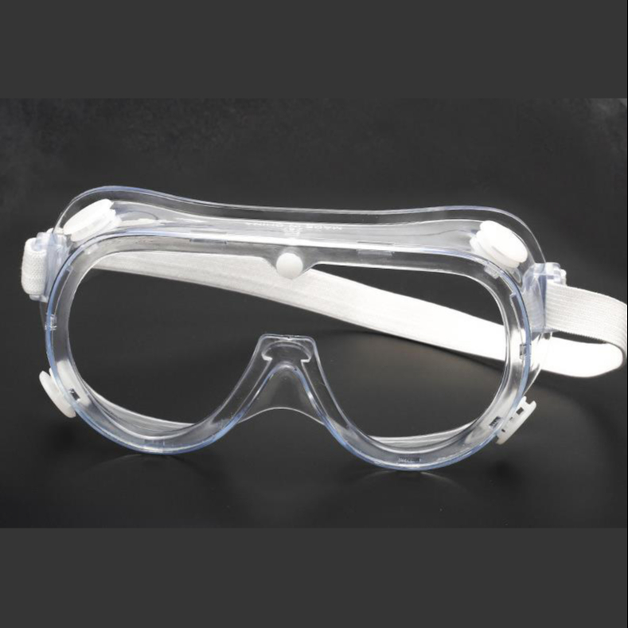

- 医用隔离面罩
规格：各号
产品要求：通常由高分子材料制成的防护罩、泡沫条和固定头带装置组成，非无菌提供，一次性使用，高清透光PET材质，用于医疗机构中检查时起防护作用，阻隔体液、血液飞溅或破溅。图片仅供参考。
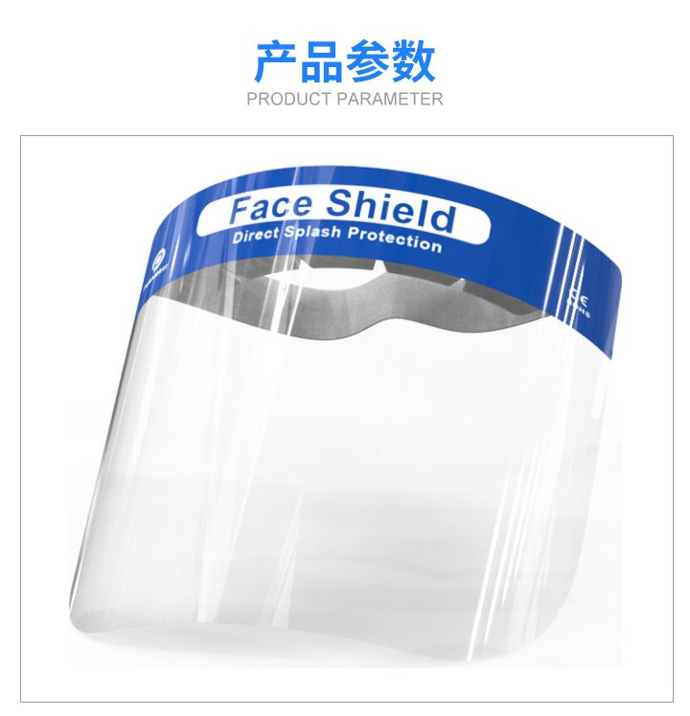

- 医用隔离鞋套
规格：各号
产品要求：采用适宜材料制成，由足够的强度和阻隔性能，非无菌提供，医务人员在医疗机构中使用，防止接触到具有潜在感染性的患者血液、体液、分泌物等，起阻隔、防护作用。图片仅供参考。

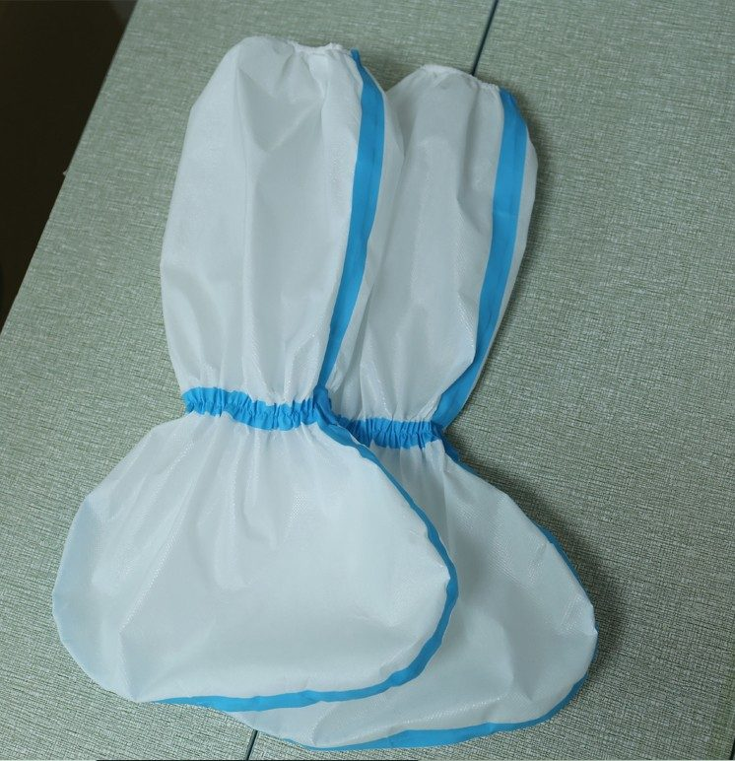

四、隔离衣（医用一次性）
规格：各号
产品要求：连体式；SF透气膜复合无纺布，适用于医疗机构、卫生防疫、门诊、病房等普通隔离使用。
